IDinformation | 298
TitreFr | Communiqué Radio/Presse relatif à une mise au point au sujet de la reprise des classe
TitreEN | --
DescriptionFr | Les Ministres de l'Education de Base et secondaire rappelle que toutes instructions relatives à la reprise des classe en période de covid-19 est exclusivement réservé au Chef du Gouvernement
DescriptionEn | --
Auteur | Ministère de l'éducation de base (minesec)
TypeR | Image
Resource | 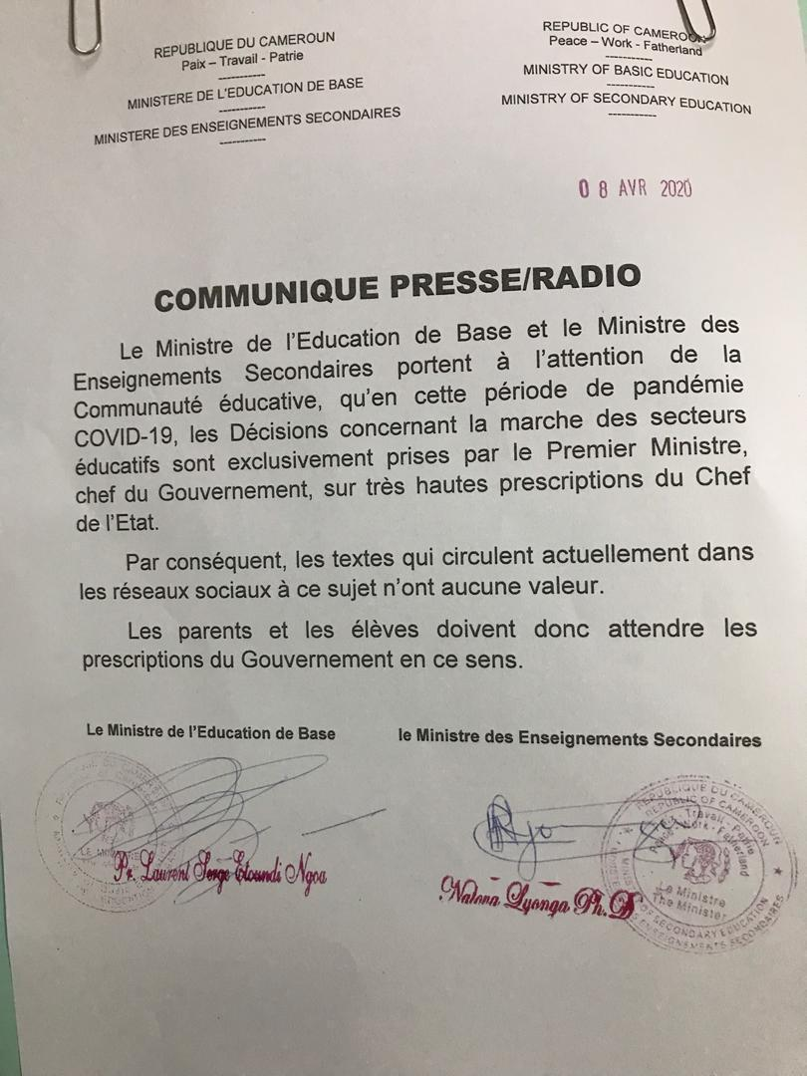
dateE | 24/05/2022
datedecreation | 08/04/2020
tag | covid-19, éducation
Categorie | Education (impact)
cat_lieu | Cameroun - Cameroon

